

网络空间安全技术实验

实 验 报 告
学 院 | 网络空间安全学院
专 业 | 网络空间安全
班 级 | Xx
学 号 | Xx
学生姓名 | Xx
教师姓名 | xx
完成日期 | 2025.12.30
成 绩
实验一 基于Snort的入侵检测系统实验 |  | 完成人 xx  日期 2025.12.22
一、实验任务
任务一：
➤ 学习嗅探功能：对网络接口eth0进行监听：
● 对实验主机的网络接口eth0进行监听；
● 实验主机访问www.hdu.edu.cn；
● 在实验主机上采用详细模式在终端显示数据包网络层、链路层、应用层信息；
● 停止捕获，捕获的数据包存储到日志文件 /var/log/snort/snort.log；(存储格式可以是二进制形式，也可以是 ASCII 码形式)
➤ 学习包记录功能：对实验主机网络接口 eth0 进行监听，捕获数据包存储到日志文件中 /var/log/snort/snort.log：
● 启动 Snort，输入命令，监听主机实验主机的网络接口 eth0，当其他主机 ping 监听主机时，捕获数据包；
● 停止捕获，将捕获的数据包存储到日志文件 /var/log/snort/snort.log；(存储格式可以是二进制形式，也可以是 ASCII 码形式)
● 在实验主机上读取 snort.log 文件，查看数据包内容。
➤ 学习入侵检测功能：添加新的规则，当有人通过任何方法以 root 用户身份在计算机外部登录计算机时，该规则将显示警报：➢
- 在snort规则集目录ids/rules下新建snort规则集文件new.rules，对来自外部主机的、目标为当前主机的telnet数据包进行报警，报警消息自定义；
- 编辑snort.conf配置文件，使其包含new.rules规则集文件，具体操作如下：使用vim（vi）编辑器打开snort.conf，切换至编辑模式，在最后添加新行包含规则集文件new.rules。使用语句 include &RULE PATH/new.rules；
- 以入侵检测方式启动snort，进行监听，操作命令： snort–csnort.conf ；
- 用外部主机向实验主机主机系统使用telnet连接时，验证规则是否有效。
任务二：编写代码实现NIDS和HIDS
2.1 基于Snort规则实现NIDS，当有人通过任何方法以root用户身份在计算机外部登录
计算机时，予以警报，具体过程如下：
·实验的系统环境自选；
·启动抓包工具；
·外部主机使用telnet的方式访问实验主机，捕获数据包；
·编写代码，对数据包进行解析，将网络层、链路层、应用层协议字段内容进行提取；
·从https://www.snort.org/上下载 Snort 规则文件；（文件不能用记事本打开，可以
用写字板、notepad++Pycharm等方式打开）
·基于Snort规则对数量中的异常数据包进行检测，并发出告警，告警信息发送到个
人邮箱。
2.2 实现HIDS，具体任务如下：
·实验的系统环境自选；
·显示实验主机中各个应用程序占用内存的情况；
·统计实验主机中各个应用程序一段时间内（10分钟）使用流量的情况；
·监控某个文件的读写情况；
·显示系统中的启动进程情况；
二、实验原理
Snort 是一个开源的轻量级入侵检测系统（NIDS），使用C语言编写，支持windows、Linux 平台，有三种工作模式，包括：嗅探、记录数据包、入侵检测。嗅探器模式仅仅是从网络上读取数据包并作为连续不断的流显示在终端上。数据包记录器模式把数据包记录到硬盘上。网路入侵检测模式是最复杂的，而且是可配置的。可以让snort分析网络数据流以匹配用户定义的一些规则，并根据检测结果采取一定的动作。
Snort IDS 体系结构如图所示。
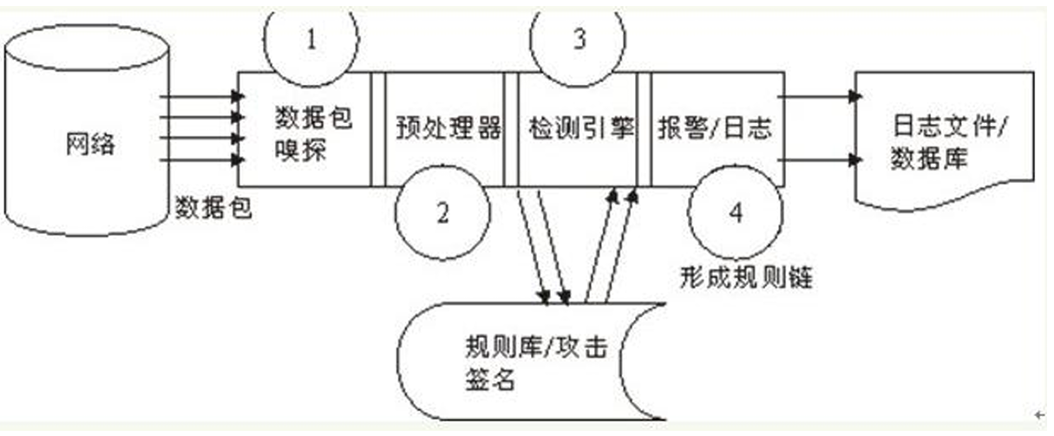
如上图所示，Snort的结构由4大软件模块组成，它们分别是：
（1）数据包嗅探模块——负责监听网络数据包，对网络进行分析；
（2）预处理模块——该模块用相应的插件来检查原始数据包，从中发现原始数据的“行为”，如端口扫描，IP碎片等，数据包经过预处理后才传到检测引擎；
（3）检测模块——该模块是Snort的核心模块。当数据包从预处理器送过来后，检测引擎依据预先设置的规则检查数据包，一旦发现数据包中的内容和某条规则相匹配，就通知报警模块；
（4）报警/日志模块——经检测引擎检查后的Snort数据需要以某种方式输出。如果检测引擎中的某条规则被匹配，则会触发一条报警，这条报警信息会通过网络、UNIXsocket、WindowsPopup(SMB)、SNMP 协议的 trap命令传送给日志文件，甚至可以将报警传送给第三方插件（如SnortSam），另外报警信息也可以记入SQL数据库。
三、实验环境/实验拓扑图
我在Vmware上创建了一个Windows 10的虚拟机，本实验均在虚拟机上完成，具体配置如下图：
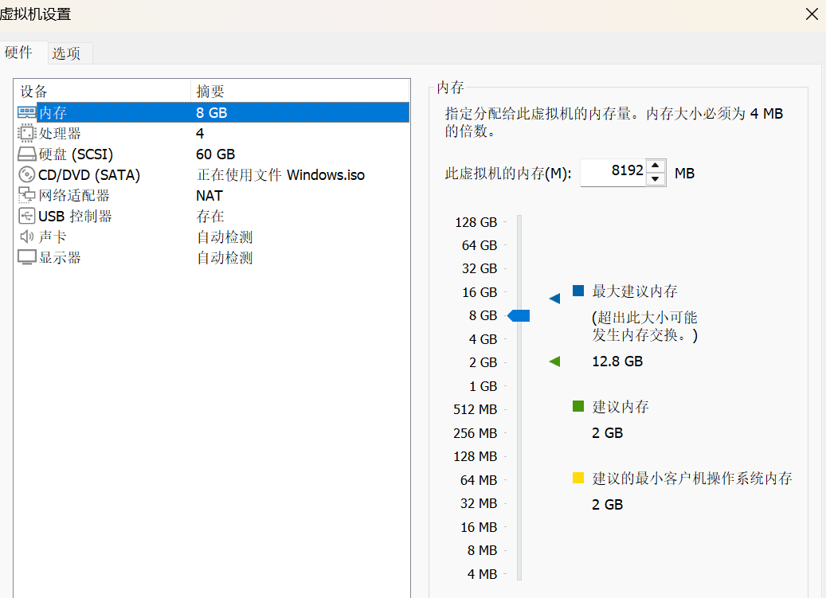
图1 虚拟机配置
本实验所需用到的环境以及软件有：
WinPcap(4.1.3版本)
Snort（2.9.16 x86版本）
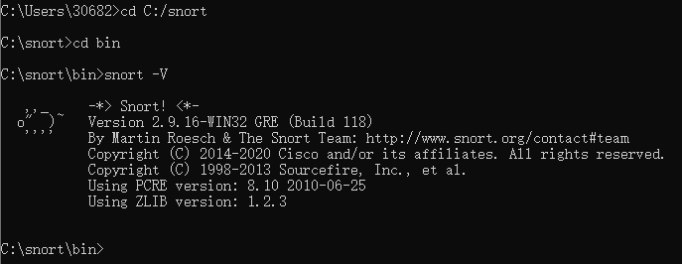
Python（3.10.2版本）
Prcharm（2025.3.1版本）
四、主要操作步骤及实验结果记录
实现嗅探功能：
1、在Snort的bin目录下打开cmd，输入 snort -W 查看当前网卡，可以看到网卡编号为1.
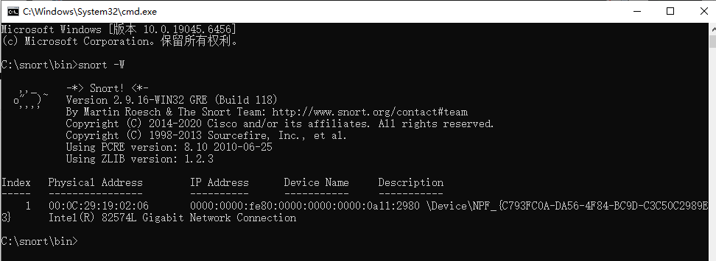
图1 查看网卡编号
2、知道网卡编号以后，接下来在实验主机上采用详细模式进行嗅探，在终端显示数据包网络层、链路层、应用层信息，并将捕获到的数据包存储到日志文件C:\snort\log文件夹中，输入命令snort -i 1 -d -v -e -l C:\snort\log，如图2所示。
·-i 1：指定监听的网卡为1号网卡；
·-d：显示应用层信息（TCP/UDP 载荷，比如 HTTP、DNS 等应用层数据）
·-v：详细显示网络层（IP）+ 传输层（TCP/UDP） 信息；
·-e：额外显示链路层（以太网帧） 信息；
·-l C:\snort\log：指定日志保存到指定目录；
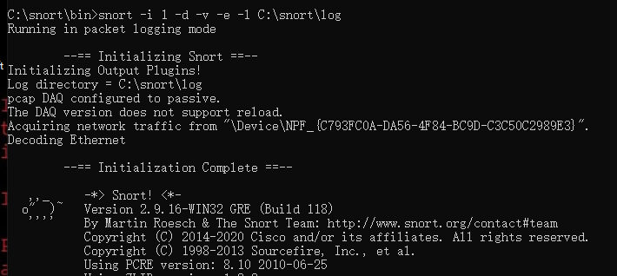
图2 实现嗅探功能
3、期间，我打开浏览器访问了www.hdu.edu.cn网站，然后关闭嗅探，如图3，snort.log.1766904720就是捕捉到的包，这里存储格式为二进制形式，无法查看，我使用snort -r C:\snort\log\ snort.log.1766904720 -d -v -e > C:\snort\log\xiutan.txt将其转换成ASCII码形式，然后用记事本打开查看。
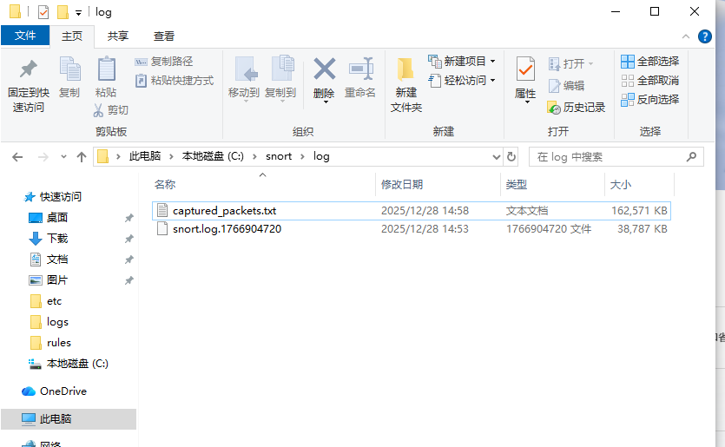
图3 捕获到的数据包
4、包分析：如图所示，成功捕捉到了访问www.hdu.edu.cn的链路层、网络层、应用层的数据包，如图4所示，有许多TCP和UDP的包，本地IP地址为192,168.146.128。
链路层信息：能看到00:0C:29:19:02:06 -> 00:50:56:E2:15:C9（源 / 目标 MAC 地址）、type:0x800（IP 帧类型）。
网络层信息：能看到192.168.146.128 -> 192.168.146.2（源 / 目标 IP）、TTL:128、ID:38663等。
应用层信息：53端口是 DNS 协议（域名解析的应用层协议），正是访问www.hdu.edu.cn时，系统先发起的DNS 解析请求（把域名转成 IP）；日志里清晰显示03 77 77 77 03 68 64 75 03 65 64 75 02 63 6E（对应 ASCII 就是www.hdu.edu.cn），这是应用层的 DNS 请求数据。
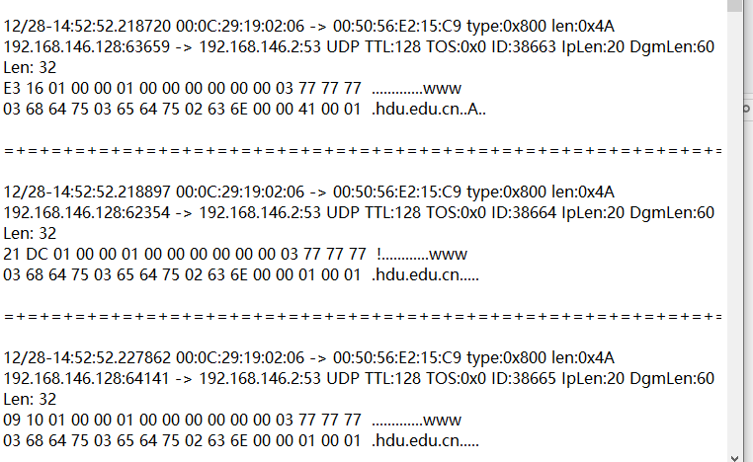
图4 捕捉到的有关www.hdu.edu.cn的包
学习包记录功能：
5、嗅探网卡1：snort -i 1 -l C:\snort\log，然后使用本地主机用ping该虚拟机（先在虚拟机上使用ipconfig查询虚拟机本地ip地址为192.168.146.128，主机本地ip地址为192.168.146.1），可以看到snort嗅探到了ICMP包。
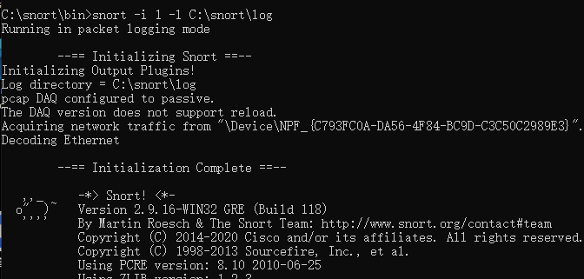
图5 嗅探网卡1
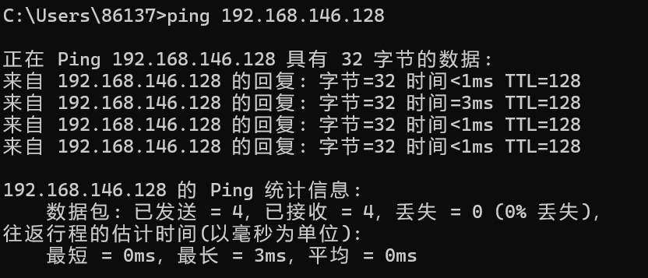
图6 本地主机ping虚拟机
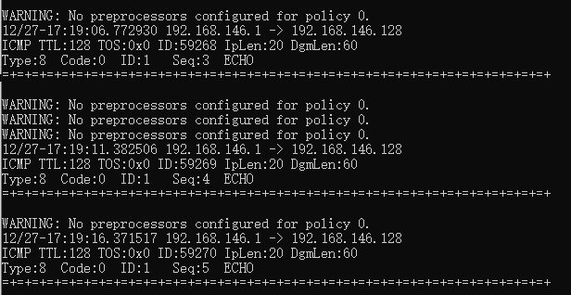
图7 捕获到了ICMP包
6、ctrl + c 终止后，可查看数据包分析，如图8有ICMP包被捕获，使用snort -r C:\snort\log\snort.log.1766908315 -d -v -e > C:\snort\log\baojilu.txt将原始捕获到的包转成ASCII码形式，然后记事本打开查看，如图9所示，可以看到这些数据包是本地机（192.168.146.1）与虚拟机（192.168.146.128）之间的 ICMP 协议通信包：前一个是本地机发起的 ping 请求（Type8，ECHO），后一个是虚拟机回复的 ping 响应（Type0，ECHO REPLY），包中包含双方的 MAC 地址、TTL 等网络层信息，以及 “abcdefghijklmnop” 这类 ping 测试用的明文数据，说明两者的 ping 通信已被 Snort 成功捕获并记录。
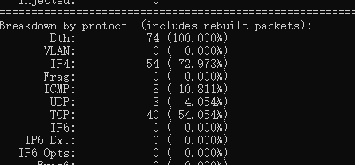
图8 捕获到的包
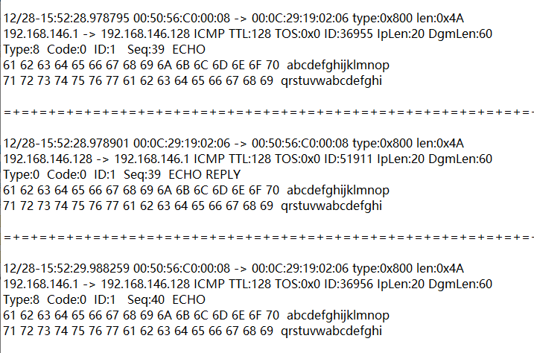
图9 ICMP包
学习入侵检测功能：
7、在snort规则集目录C:\snort\rules下新建snort规则集文件new.rules，对来自外部主机的、目标为当前主机的telnet数据包进行报警，具体规则如下：
alert tcp any any -> 192.168.146.128 23 (flags:S; msg:"Telnet 23 Port Connection Attempt Detected"; sid:1000001; rev:1;)
该规则检测外部主机向实验主机23端口（telnet）发起的TCP连接请求，触发报警， 192.168.146.128是虚拟机IP地址，端口23为telnet端口。
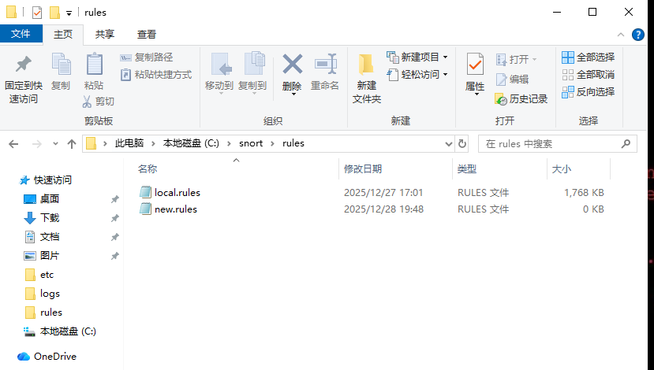
图10 创建新规则
8、编辑snort.conf配置文件，使其包含new.rules规则集，具体操作如下：找到C:\snort\etc\snort.conf，在最后添加新行包含规则集文件new.rules。使用语句 include &RULE PATH/new.rules；这里我先把其他的规则注释掉了，防止出现矛盾。这里的的$RULE_PATH指的是C:\snort\rules,要在前面设置好路径指代
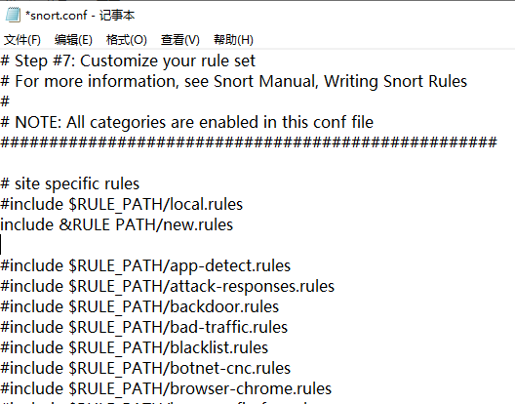
图11 添加新规则
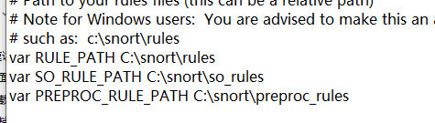
图12 定义规则路径
9、我尝试了许多次修改snort.conf文件，但是一直报错，有文件未配置和写法不匹配等问题，最终尝试直接在命令行输入snort -i 1 -A console -c C:\Snort\rules\new.rules，直接使用我写的那一条规则去检测，不加载配置文件了，如图已成功启动snort。
-A console：-A（alert）设置告警输出方式为 “控制台（console）”，当 Snort 检测到匹配规则的异常数据包时，会实时在命令行终端打印告警信息。
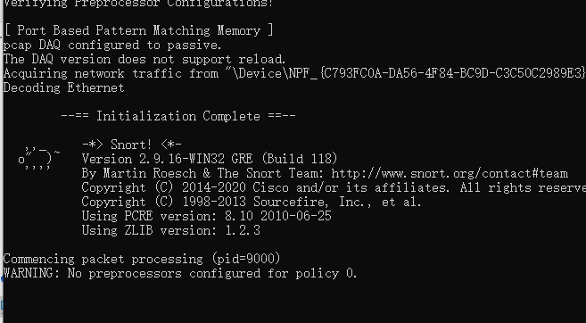
图13 启动snort
10、保持 Snort 窗口打开，本地机（外部主机）管理员 CMD 执行telnet 192.168.146.128 23，如图14所示，然后回到snort窗口，可以发现报警消息，如图15所示。从结果来看，这个 Snort 入侵检测实验已成功完成：本地机向虚拟机（192.168.146.128）23 端口发起 telnet 连接（虽因无 Telnet 服务显示 “连接失败”），但 Snort 以 IDS 模式成功捕获了这些 TCP 连接请求包，终端中多次输出“Telnet 23 Port Connection Attempt Detected”的自定义报警信息，伴随的 “No preprocessors configured” 是 IDS 模式下的正常提醒，不影响检测功能。
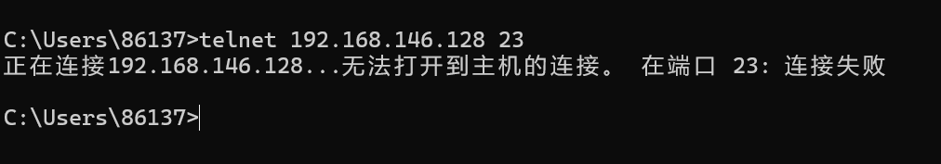
图14 外部主机telnet
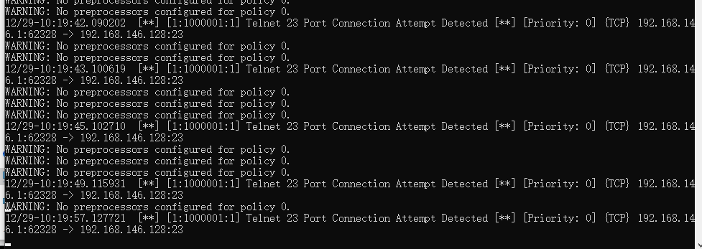
图15 显示报警信息
基于Snort规则实现NIDS，当有人通过任何方法以root用户身份在计算机外部登录计算机时，予以警报：
11、准备实验的前置环境，python我已经提前安装好了，版本为3.10.2，pycharm去官网上下载，版本为2025.3.1，另外还需要Scapy 库，用于Python 解析数据包，打开pycharm，在终端输入pip install scapy --trusted-host pypi.org --trusted-host files.pythonhosted.org即可，
--trusted-host是跳过 SSL 证书验证，直接下载包，避开 certifi 路径错误问题。
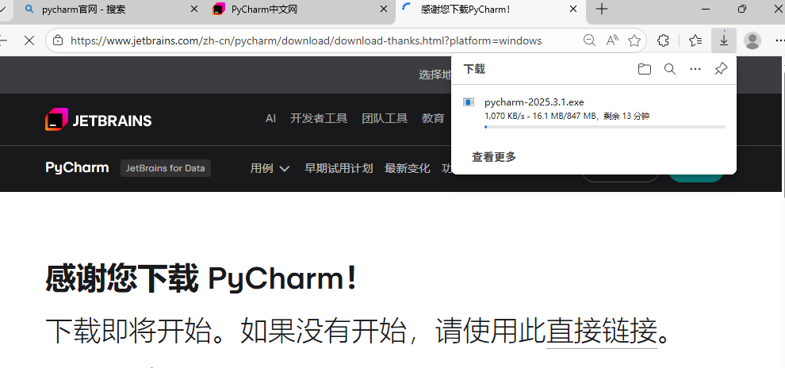
图16 下载pycharm
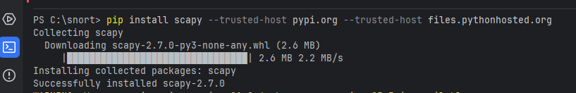
图17 下载scapy库
12、将之前捕捉到的telnet数据包复制一份，然后命名为telnet.pcap，打开pycharm，创建一个py文件，命名为parse_packet.py，输入如图所示的代码，接着在终端输入图19所示的代码。
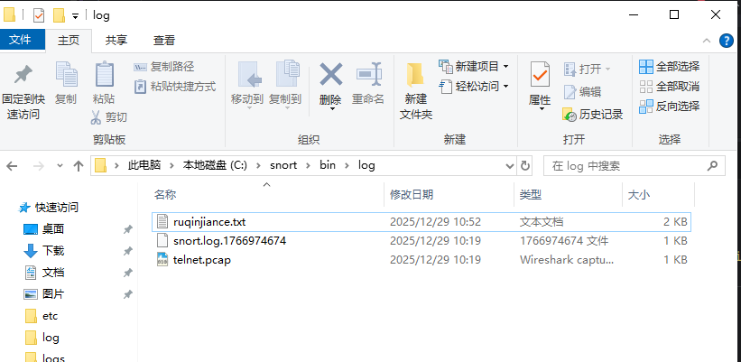
图18 捕获数据包
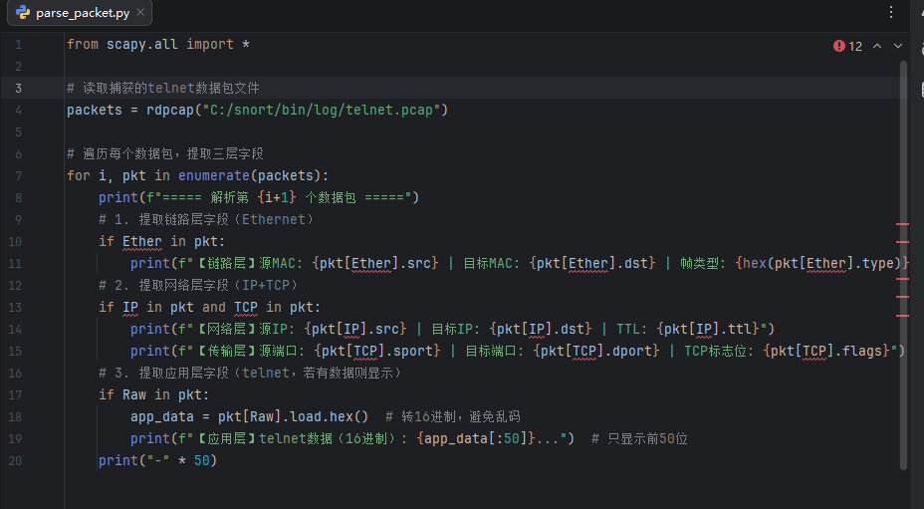
图19 编写数据包解析代码
13、在终端运行python parse_packet.py，得到如下图所示的包解析结果，有链路层的MAC地址信息、网络层的IP信息，以及传输层的端口信息等，但telnet过程可能并未涉及应用层信息，没有应用层的结果，代码中是有写的。
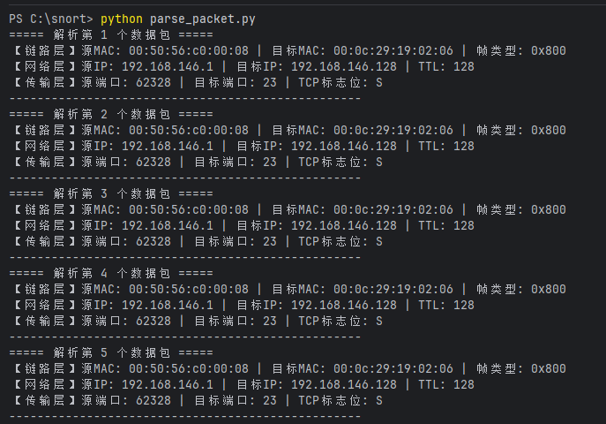
图20 包解析结果
14、在https://www.snort.org/上下载snort规则文件并解压，下载的是snort v2.9的社区版本。
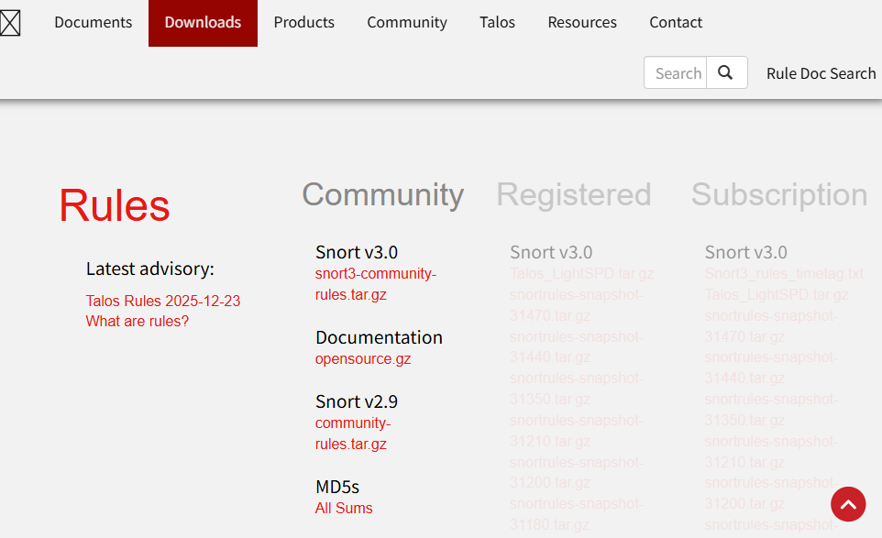
图21 下载规则文件
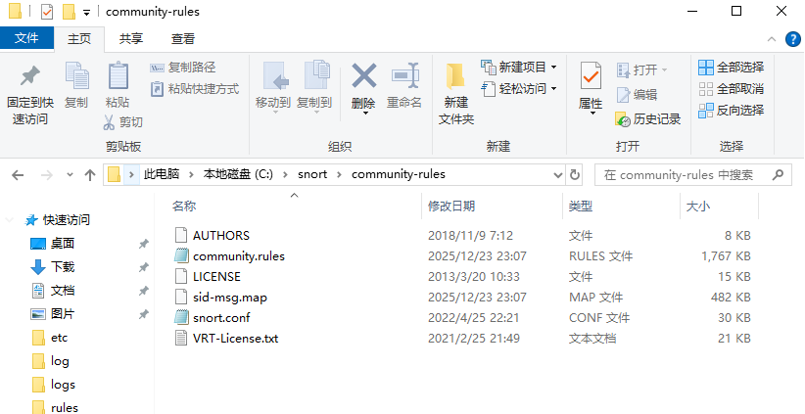
图22 解压规则文件
15、在community.rules的最后一行再加一个自定义规则alert tcp any any -> 192.168.146.128 23 (msg:"COMMUNITY ALERT: Telnet Root Login Attempt"; content:"root"; nocase; flags:S; sid:1000003; rev:1;)
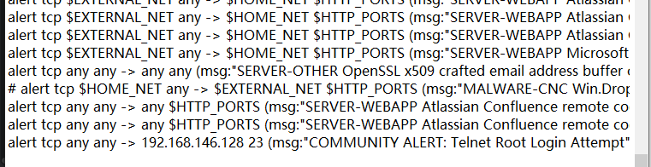
图23 添加规则
16、因为后面要将告警信息发送到个人邮箱，我使用的是qq邮箱，这里需要打开qq邮箱的pop3/smtp服务，并获取授权码，后续会将该授权码放到代码中。
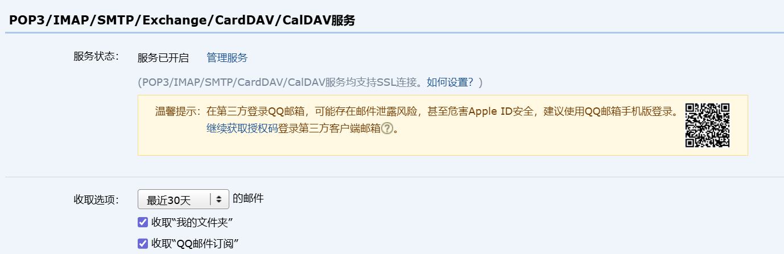
图24 打开qq邮箱服务
17、接着在虚拟机打开cmd，启动snort服务抓包，在外部主机使用telnet尝试连接，去触发规则，抓包完成后保存为telnet.pcap并放置于根目录下，运行如下图所示的代码，对数据包进行检测，将告警信息发到个人邮箱。
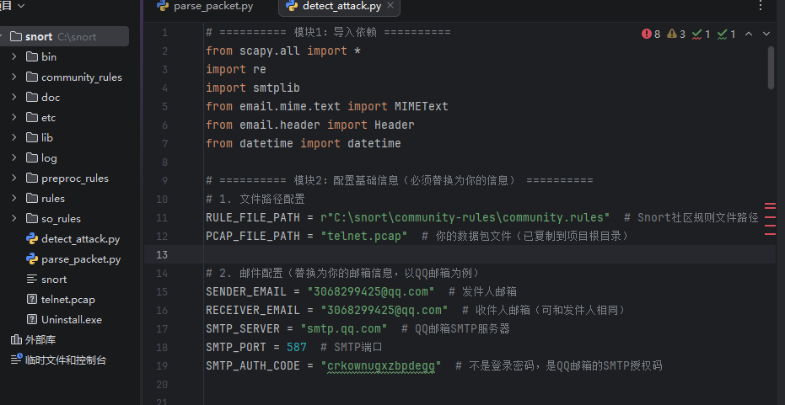
图25 编写告警代码
18、结果展示，如图26所示，社区版的规则中总共有562条snort规则，然后捕获到的数据包telnet.pcap共有5个数据包，这些数据包既匹配了我自定义的 “Telnet Root 登录尝试” 规则，也命中了社区规则中针对 SMB 内存泄露、恶意软件 C2 连接、OpenSSL 溢出等安全风险的检测逻辑，最后告警邮件也成功发送到我的个人qq邮箱，如图27所示。
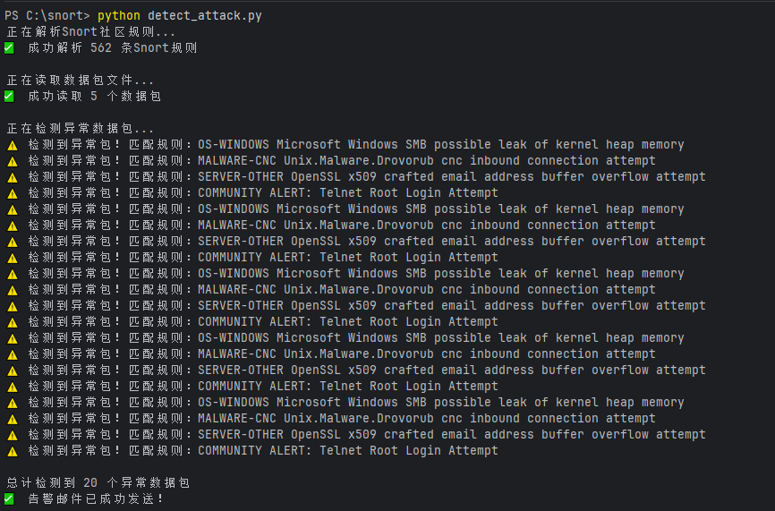
图26 异常检测
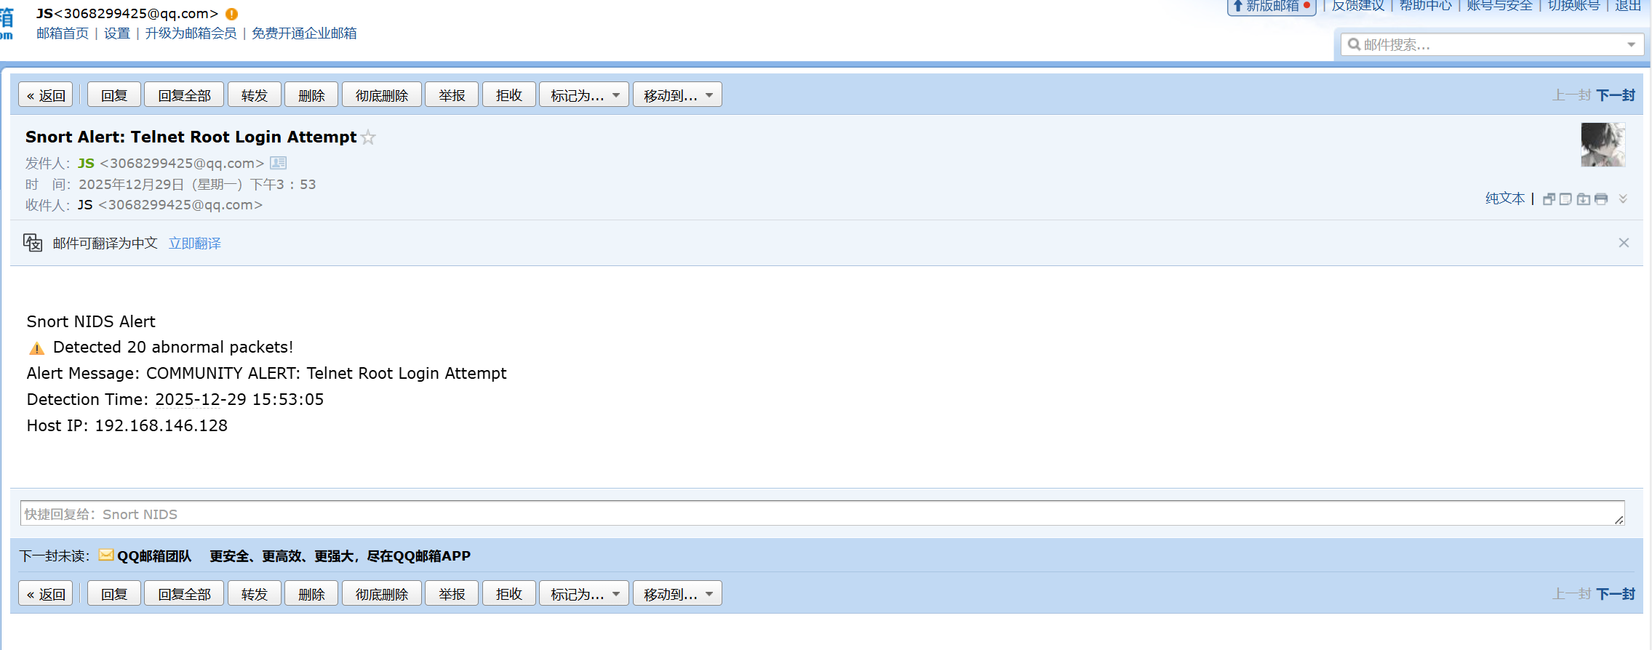
图27 告警信息发送到个人邮箱
实现HIDS：
19、前置实验环境准备：打开pycharm，终端输入pip install psutil watchdog --trusted-host pypi.org --trusted-host files.pythonhosted.org，信息与下载如下：
·psutil：核心库，用于获取进程、内存、网络 IO、启动项等系统信息；
·watchdog：用于监控文件的读写 / 修改 / 删除等操作。
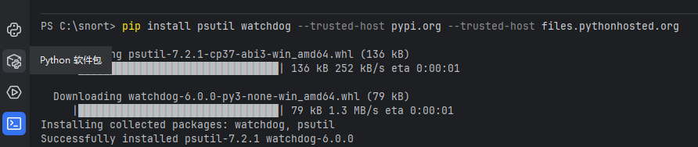
图28 下载实验所需包
20、编写代码，命名为show_memory_usage.py，如下图，导入psutil包，用于获取当前系统中所有运行的应用程序，显示进程名、PID、占用内存（MB）、内存使用率，按内存占用降序排列
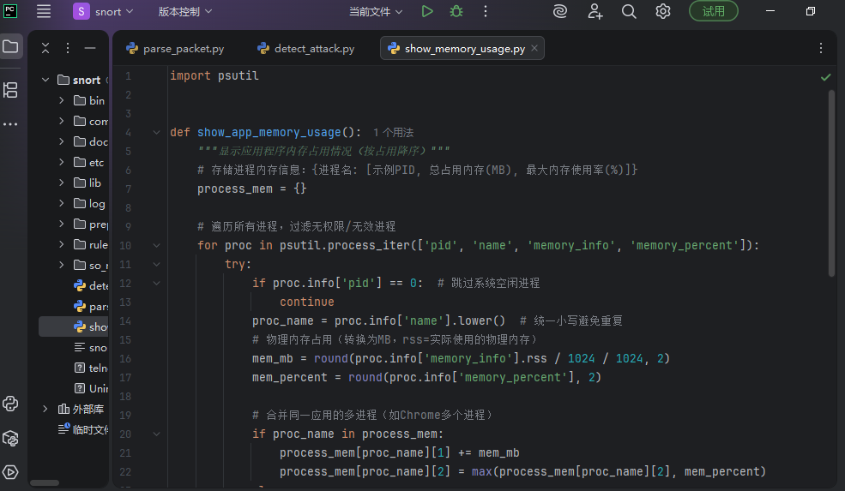
图29 查看内存的代码
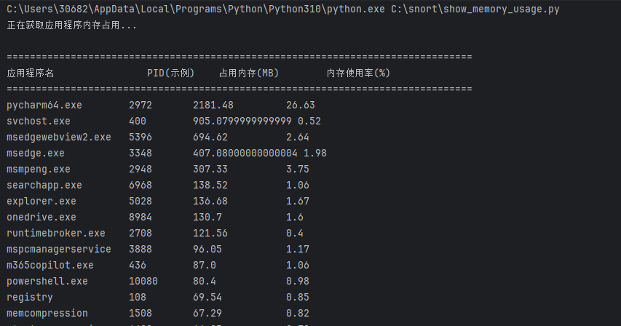
图30 应用程序占用内存情况（部分）
21、再编写一个代码文件，命名为stat_traffic_10min.py，统计 10 分钟内各应用的发送流量（上传） 和接收流量（下载）（单位：MB），核心是记录初始 / 结束的网络 IO 差值，按总流量降序排列。运行代码后，在 10 分钟内执行以下操作（触发流量）：本地机执行telnet 192.168.146.128 23；实验主机进行浏览网页等让它产生一些流量。
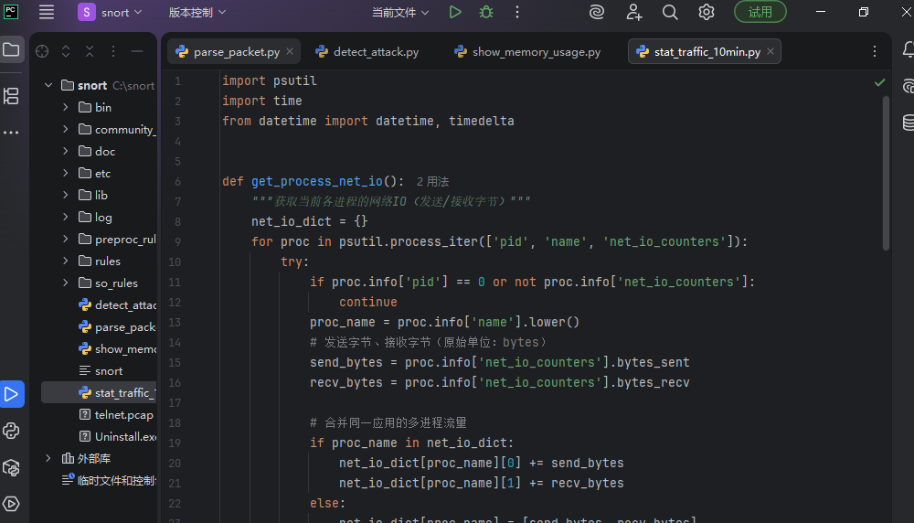
图31 记录流量代码
获取到的进程和流量如图32、33所示，系统总发送流量为 5.52MB、接收流量 68.82MB，总流量共 74.34MB；期间有网络活动的应用包含系统服务进程（如 svchost.exe）、浏览器进程（如 msedge.exe）、PyCharm 开发工具进程（pycharm64.exe）等，这些应用通过不同的本地 / 远程端口完成了网络连接（比如 443 端口对应 HTTPS 通信）。
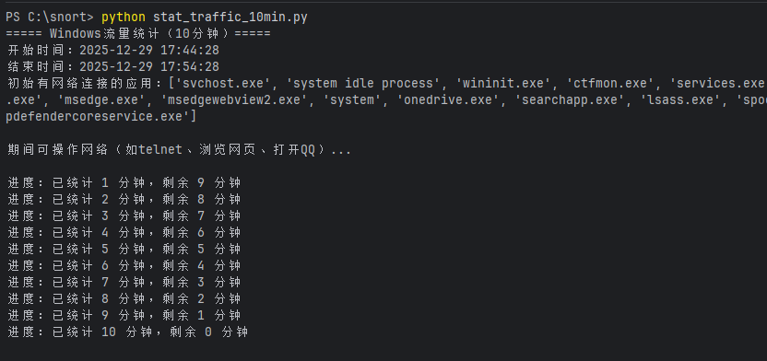
图32 获取流量
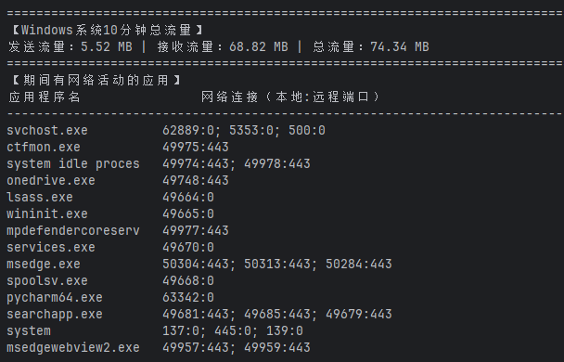
图33 获取到的流量
22、再编写一个代码monitor_file_io.py，用来监控C:\snort\rules\new.rules的读取、修改、删除操作，实时输出操作类型、时间、操作进程。运行代码后，手动操作new.rules
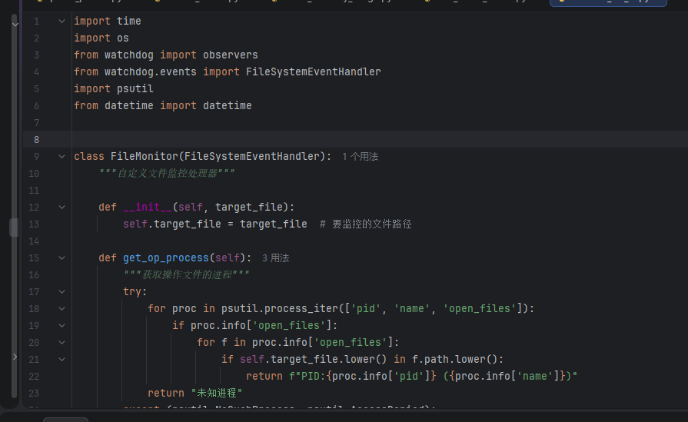
图34 代码编写
23、修改其中内容时，终端会实时显示文件，然后将文件删除或者重新创建，也会显示，如图35、36.
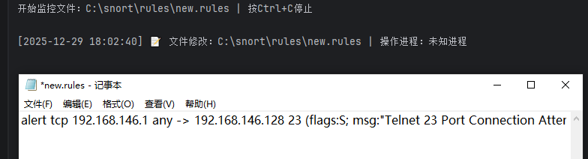
图35 修改文件
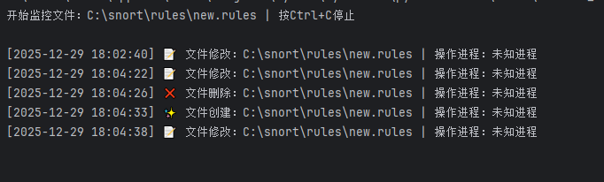
图36 创建和删除文件
24、新建show_startup_processes.py，用于获取 Windows 开机自启进程 / 服务，显示进程名、自启路径、启用状态，运行代码后，输出系统自启项，如图38所示，这个结果展示了实验主机的开机自启进程情况：OneDrive、MicrosoftEdgeAuto、Quark 相关进程属于常用软件的正常注册表自启项，符合日常使用的自启配置；但其中 “akrnozgutxxsav002” 进程的自启路径位于 Downloads 目录，且附带 “密码: hackenhouse” 的描述，属于异常可疑的自启项，是恶意程序的开机启动配置（这是我之前在陈老师的实验课做的病毒实验的残留样本），这也体现了 HIDS 监控系统启动进程的核心价值，及时识别并预警异常自启的风险程序。
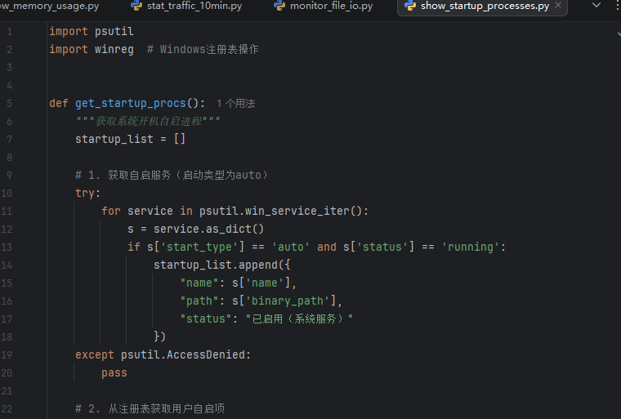
图37 编写代码
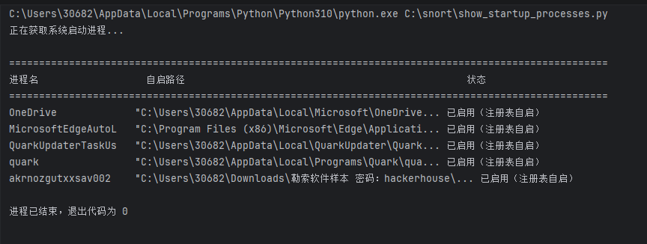
图38 输出结果
五、实验分析总结及心得
问题1：多数Windows操作系统防火墙默认会拦截ICMP请求，导致主机在线但ping不通，允许访问的规则默认是被禁用的，也就是说在实验步骤5做包记录实验时，我尝试用外部主机也就是本机去ping虚拟机一开始是ping不通的，如下图所示可以通过修改防火墙策略放行ICMP请求。Win+R 快捷键打开运行, 输入wf.msc，点击“入站规则”并修改允许ICMP回显。当然，也可以直接关闭防火墙，一劳永逸，但是不安全。
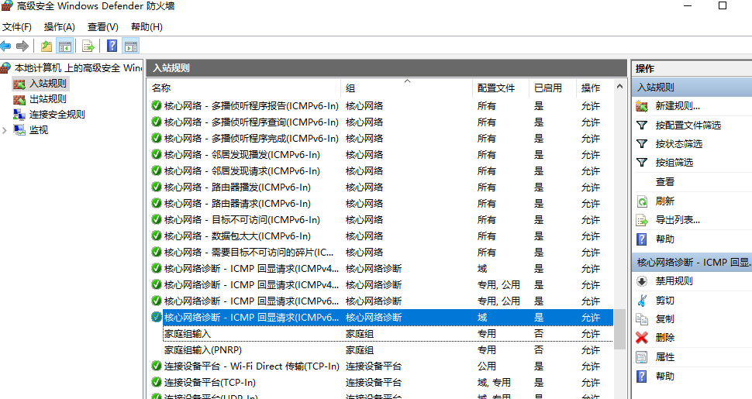
图39 修改防火墙策略
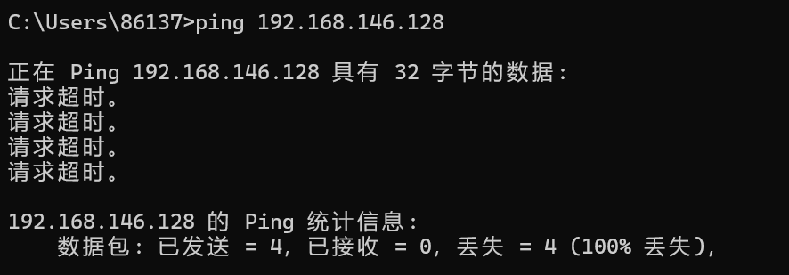
图40 ping不通
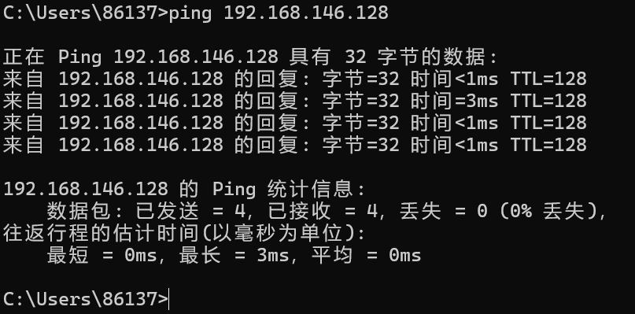
图41 能ping通
问题2：Snort 入侵检测模式需要加载事件消息配置文件（比如classification.config，用于定义报警分类、优先级等），这些都需要实现配置好，在snort.conf中添加引用
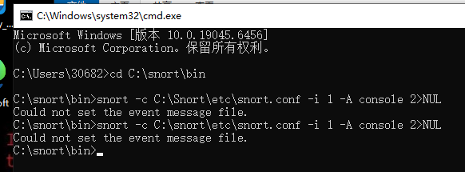
图42 找不到文件
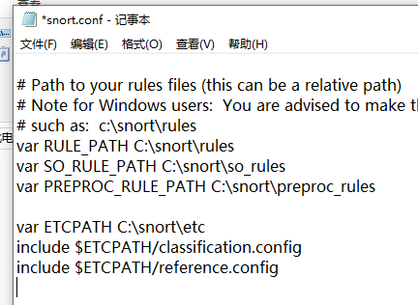
图43 添加事件配置文件
但是解决完这个问题之后，又报了如下所示的错误，看不太懂，询问AI后，得知snort.conf里包含了Linux 系统的动态预处理模块路径，而 Windows 没有这个路径，导致 Snort 解析配置失败；同时仍触发Could not set the event message file，我尝试就是重写一个极简版的snort.conf，避开Linux配置，也不行，又会引发一系列问题，最终解决办法就是直接在命令行运行snort -i 1 -A console -c C:\Snort\rules\new.rules，就直接用写的规则去检测，不用繁琐的配置了。
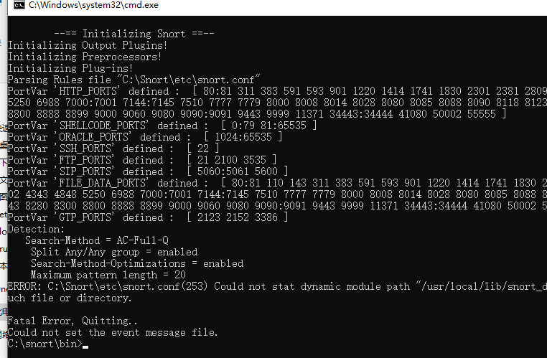
图44 配置矛盾问题

图45 成功运行
总结与心得：总的来说，学会了snort这个工具的大致使用方法，主要就是抓包，跟我在陈老师实验课中使用的一个软件wireshark差不多，也是抓包工具，但是它更方便的一点就是能设定规则去触发告警信息，尤其是能自己设定规则，大大扩展了它的使用空间和便利性，在实验中，我也尝试自己编写规则然后在本机上用telnet尝试连接时，真的触发alert信息了，后期还能通过编写代码将告警信息发送到自己的qq邮箱，对防御网络攻击有了新的认识吧。然后在实验中也遇到了许多问题，感觉snort这个软件的博客比较少，在遇到版本不匹配尤其是那个rules文件使用时报了很多很多的问题，查不到准确的解决方法博客，最终在AI的建议下使用简化的方法，在命令行直接加载规则文件而不使用它那个conf配置文件，最终成功做出来了，也是很有成就感的。

